1. 遵守约定的目录结构

①目录结构

Hello

|---**src**

|---|---**main**

|---|---|---**java**

|---|---|---**resources**

|---|---**test**

|---|---|---**java**

|---|---|---**resources**

|---**pom.xml**

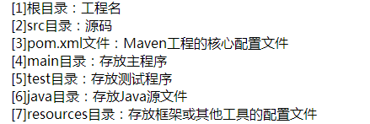

1. 运行几个基本的Maven命令

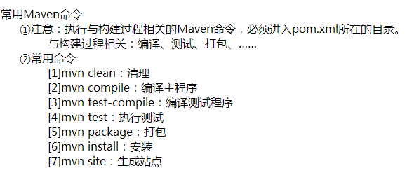

1. 联网问题

